Verordening op de heffing en invordering van reclamebelasting Hellendoorn 2026
Nijverdal, 16 december 2025, kenmerk 2025-012128

De raad van de gemeente Hellendoorn;

gezien het voorstel van het college van burgemeester en wethouders van 18 november 2025;

gelet op artikel 227 van de Gemeentewet;

b e s l u i t vast te stellen de:

Verordening op de heffing en invordering van reclamebelasting Hellendoorn 2026
Artikel 1 Definities
Deze verordening verstaat onder:
reclameobject: een openbare aankondiging in letters, cijfers, tekens, logo’s, symbolen of kleuren, of een reclamevoorwerp, of een combinatie daarvan, zichtbaar vanaf de openbare weg;
Wet WOZ: de Wet waardering onroerende zaken;
waarde: de op de voet van hoofdstuk IV van de Wet WOZ voor de onroerende zaak vastgestelde waarde. Indien met betrekking tot een onroerende zaak geen waarde op de voet van hoofdstuk IV van de Wet WOZ is vastgesteld, is de waarde de met overeenkomstige toepassing van het bepaalde bij of krachtens de artikelen 17, 18 en 20, tweede lid van de Wet WOZ vastgestelde waarde;
vestiging:
de onroerende zaak als bedoeld in artikel 16 van de Wet WOZ, of een deel daarvan, dat door één organisatie, instelling of bedrijf wordt gebruikt;
twee of meer onroerende zaken die direct naast of boven elkaar gelegen zijn en die tezamen door één organisatie, instelling of bedrijf voor één doel worden gebruikt;
gebruiker: degene die aan het begin van het kalenderjaar de onroerende zaak al dan niet krachtens eigendom, bezit, beperkt recht of persoonlijk recht gebruikt;
exploitant: een natuurlijk persoon of een rechtspersoon die zijn beroep of bedrijf maakt van het voor derden tegen vergoeding aanbrengen van reclameobjecten op door hem daartoe beschikbaar gestelde oppervlakten;
jaar: een kalenderjaar;
tijdelijke aankondiging: aankondiging die volgens het opschrift en/of de constructie bedoeld is om maximaal 13 weken ter plaatse te blijven;
bedrijf: een duurzame organisatie van arbeid en kapitaal die deelneemt aan het economisch verkeer met het oogmerk om economisch voordeel respectievelijk winst te behalen;
volgtijdig gebruik: het kortstondig gebruik van een vestiging door wisselende gebruikers.
Artikel 2 Gebiedsomschrijving
Deze verordening is van toepassing binnen de gebieden van de gemeente Hellendoorn, zoals aangegeven op de bij deze verordening behorende en daarvan deel uitmakende kaart van bijlage 1.
Een vestiging die geheel of gedeeltelijk gelegen is binnen het Centrumwinkelgebied van Nijverdal, als vermeld op kaart 1 van bijlage 1, behoort voor de belastingheffing tot het Centrumwinkelgebied.
Een vestiging die gelegen is buiten het Centrumwinkelgebied van Nijverdal, maar binnen het rood omlijnde gebied als vermeld op kaart 1 van bijlage 1, behoort voor de belastingheffing tot het Centrumgebied-overig.
Artikel 3 Belastbaar feit
Onder de naam reclamebelasting wordt, binnen de gebieden zoals nader aangewezen op de bij deze verordening behorende kaart van bijlage 1, een directe belasting geheven voor een reclameobject dat op 1 januari van het kalenderjaar zichtbaar is vanaf de openbare weg.
Artikel 4 Belastingplicht
De reclamebelasting wordt geheven van de gebruiker van de vestiging waarop/waaraan/waarin/waarbij één of meerdere reclameobjecten zijn aangebracht dan wel zijn geplaatst.
In afwijking van het bepaalde in het eerste lid wordt, indien er ten aanzien van een vestiging geen gebruiker kan worden aangewezen, de reclamebelasting geheven van de eigenaar van de vestiging.
In afwijking van het bepaalde in de voorgaande leden, wordt het ter beschikking stellen van een vestiging voor volgtijdig gebruik aangemerkt als gebruik door degene die de vestiging ter beschikking heeft gesteld.
In afwijking van het bepaalde in de voorgaande leden wordt de reclamebelasting voor een reclameobject, dat is aangebracht door tussenkomst van een exploitant, geheven van die exploitant.
In afwijking van het bepaalde in de voorgaande leden wordt, indien de gemeente een vergunning heeft verleend voor het hebben van reclameobjecten, de reclamebelasting geheven van degene aan wie de vergunning is verleend.
Artikel 5 Wetsfictie
Indien een reclameobject in de periode van twee maanden rond 1 januari van het belastingjaar zichtbaar is geweest, wordt dit reclameobject geacht aanwezig te zijn op 1 januari.
Deze fictie is niet van toepassing indien:
het reclameobject pas in de loop van de maand januari voor het eerst zichtbaar is geworden;
het reclameobject in de loop van de maand december voor het laatst zichtbaar is geweest doordat het gebruik van een vestiging, met daarop/daarbij/daarin/daaraan het reclameobject, is beëindigd.
Artikel 6 Belastingobject
De reclamebelasting wordt geheven per vestiging waarop/waarbij/waarin/waaraan één of meer reclameobjecten zijn aangebracht dan wel zijn geplaatst.
Indien met betrekking tot een reclameobject geen relatie te onderkennen is met de gebruiker van een vestiging, wordt de reclamebelasting, in afwijking van het bepaalde in het eerste lid, geheven per reclameobject.
In afwijking van het voorgaande lid worden alle reclameobjecten van één exploitant aangemerkt als één reclameobject.
Artikel 7 Maatstaf van heffing en belastingtarief
De reclamebelasting wordt geheven naar een vast bedrag per vestiging dat vermeerderd wordt met een bedrag dat afhankelijk is van de op de voet van hoofdstuk IV van de Wet WOZ voor de vestiging vastgestelde waarde, zoals deze geldt voor het kalenderjaar.
Indien de vestiging gelijk is aan de onroerende zaak, als bedoeld in artikel 16 van de Wet WOZ, bedraagt de heffingsmaatstaf een vast bedrag, vermeerderd met een bedrag dat afhankelijk is van de WOZ-waarde die geldt voor het kalenderjaar.
In afwijking van het tweede lid bedraagt de heffingsmaatstaf, indien de vestiging deel uitmaakt van één onroerende zaak, als bedoeld in artikel 16 Wet WOZ, een vast bedrag, vermeerderd met een bedrag dat afhankelijk is van het deel van de vastgestelde WOZ-waarde dat aan de vestiging is toegerekend.
Indien met betrekking tot de vestiging geen waarde is vastgesteld op de voet van hoofdstuk IV van de Wet WOZ wordt de heffingsmaatstaf van de vestiging bepaald met toepassing van artikel 16, alsmede met overeenkomstige toepassing van het bepaalde bij of krachtens de artikelen 17, 18 en 20, tweede lid van de Wet WOZ.
Indien de WOZ-waarde naar beneden wordt bijgesteld, wordt de aanslag reclamebelasting ambtshalve verminderd indien de lagere WOZ-waarde leidt tot een lager belastingbedrag.
In afwijking van de voorgaande leden wordt de reclamebelasting geheven naar een vast bedrag per reclameobject, indien artikel 6, tweede lid van toepassing is.
De belasting wordt geheven naar de maatstaven en de tarieven opgenomen in de bij deze verordening behorende tarieventabel in bijlage 2.
Artikel 8 Wijze van heffing
De reclamebelasting wordt bij wege van aanslag geheven.
Artikel 9 Vrijstellingen
De reclamebelasting wordt niet geheven voor reclameobjecten:
door publiekrechtelijke rechtspersonen gedaan in de uitoefening van hun publiekrechtelijke taak;
die uitsluitend dienen voor de regulering van het verkeer;
door organisaties met ideële doelstellingen aangebracht en betrekking hebbend op activiteiten die een charitatief of godsdienstig belang dienen;
van politieke aard in verkiezingstijd;
op bouwterreinen voor zover deze rechtstreeks betrekking hebben op de op dat terrein in uitvoering zijnde bouwwerkzaamheden;
die met vermelding van een tussenpersoon zijn gedaan in verband met de verhuur of de verkoop van roerende woonruimten, roerende bedrijfsruimten of onroerende zaken;
aangebracht door of namens winkeliersverenigingen of wijkorganen, waarbij de openbare aankondiging uitsluitend bevat een aanduiding van de winkeliersvereniging of het wijkorgaan;
zijnde een tijdelijke aankondiging;
alleen bestaande uit de Nederlandse-, provinciale- of gemeentelijke vlag;
die worden gedaan zonder verkoopoogmerk c.q. prijsaanduiding en een cultureel, maatschappelijk, charitatief of ideëel doel dienen en die worden gedaan in etalages van leegstaande panden door culturele, maatschappelijke of onderwijsinstellingen c.q. hun leden;
van instellingen, die door de rijksbelastingdienst zijn aangewezen als Algemeen Nut Beogende Instellingen (ANBI) of die voldoen aan de criteria van de rijksbelastingdienst voor een Sociaal Belang Behartigende instelling (SBBI), en die uitsluitend betrekking hebben op de functie van het gebouw of de naam van de instelling.
Artikel 10 Termijnen van betaling
In afwijking van artikel 9, eerste lid van de Invorderingswet 1990 moeten de aanslagen worden betaald in één termijn, die vervalt op de laatste dag van de vierde maand volgend op de maand die in de dagtekening van het aanslagbiljet is vermeld.
De Algemene termijnenwet is niet van toepassing op de in het eerste lid gestelde termijn.
Artikel 11 Kwijtschelding
Bij de invordering van de reclamebelasting wordt geen kwijtschelding verleend.
Artikel 12 Overgangsrecht
De ‘Verordening reclamebelasting 2025’, vastgesteld bij raadsbesluit van 17 december 2024, nr. 2024-020313, wordt ingetrokken met ingang van 1 januari 2026. De verordening blijft van toepassing op de belastbare feiten die zich vóór die datum hebben voorgedaan.
Artikel 13 Inwerkingtreding
Deze verordening treedt in werking met ingang van de eerste dag na die van de bekendmaking.
De datum van ingang van de heffing is 1 januari 2026.
Artikel 14 Citeertitel
Deze verordening kan worden aangehaald als de ‘Verordening reclamebelasting Hellendoorn 2026’.
De raad voornoemd,

de griffier,
de voorzitter.

Bijlage 1 Kaart belastinggebied
Behorende bij de Verordening reclamebelasting Hellendoorn 2026.
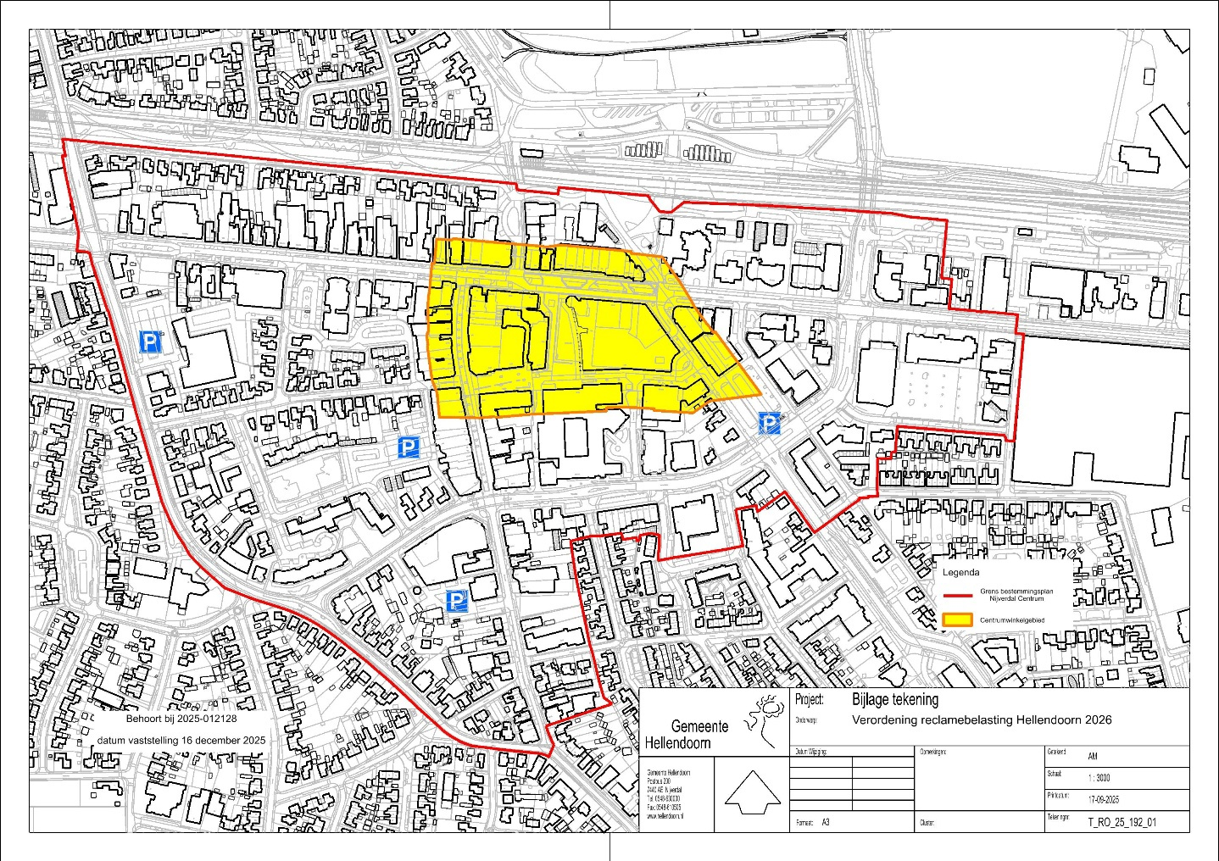
Behoort bij raadsbesluit van 16 december 2025, nr. 2025-012128.
De griffier,

Bijlage 2 Tarieventabel
Behorende bij de Verordening reclamebelasting Hellendoorn 2026.

Hoofdstuk 1 Tarieven ‘ Centrumwinkelgebied ’
1.1 | Het tarief van de reclamebelasting voor de gebruiker van een belastingobject gelegen in het Centrumwinkelgebied bedraagt: |  | € | 527,20
 | vermeerderd, bij een WOZ-waarde:
 | - | tot en met € 199.000,00, met | € | 112,95
 | - | van € 200.000,00 tot en met € 299.000,00, met | € | 282,45
 | - | van € 300.000,00 tot en met € 399.000,00, met | € | 451,90
 | - | van € 400.000,00 tot en met € 649.000,00, met | € | 621,35
 | - | van € 650.000,00 of meer met | € | 696,70
1.2 | Indien er sprake is van een reclameobject op, aan, bij of in een leegstaande vestiging gelegen in het Centrumwinkelgebied, die in afwachting is van verkoop of verhuur, bedraagt het tarief in afwijking van artikel 1.1 |  | € | 527,20
1.3 | Indien er sprake is van een reclameobject van een exploitant gelegen in het Centrumwinkelgebied, bedraagt het tarief in afwijking van artikel 1.1 |  | € | 527,20
Hoofdstuk 2 Tarieven ‘ Centrumgebied -overig ’
2.1 | Het tarief van de reclamebelasting voor de gebruiker van een belastingobject gelegen in het Centrumgebied-overig bedraagt: |  | € | 103,55
 | vermeerderd, bij een WOZ-waarde:
 | - | tot en met € 199.000,00, met | € | 47,10
 | - | van € 200.000,00 tot en met € 299.000,00, met | € | 103,55
 | - | van € 300.000,00 tot en met € 399.000,00, met | € | 160,05
 | - | van € 400.000,00 tot en met € 649.000,00, met | € | 216,55
 | - | van € 650.000,00 of meer met | € | 244,80
2.2 | Indien er sprake is van een reclameobject op, aan, bij of in een leegstaande vestiging gelegen in het Centrumgebied-overig, die in afwachting is van verkoop of verhuur, bedraagt het tarief in afwijking van artikel 2.1 |  | € | 103,55
2.3 | Indien er sprake is van een reclameobject van een exploitant gelegen in het Centrumgebied-overig, bedraagt het tarief in afwijking van artikel 2.1 |  | € | 103,55

Behoort bij raadsbesluit van 16 december 2025, nr. 2025-012128.
De griffier,

Toelichting op de Verordening reclamebelasting Hellendoorn 2026
ALGEMENE TOELICHTING
Wat regelt deze verordening?
De reclamebelasting is een gemeentelijke belasting voor openbare aankondigingen (zoals borden, vlaggen, lichtbakken, raamstickers of logo’s) die zichtbaar zijn vanaf de openbare weg. In Hellendoorn geldt de heffing alleen in aangewezen gebieden (zie kaart in bijlage 1 bij de verordening): het Centrumwinkelgebied en het Centrumgebied-overig.
Voor wie is de belasting?
De belasting wordt in principe geheven van de gebruiker van de vestiging (het pand of deel daarvan) waar de reclame te zien is. In enkele situaties is iemand anders aan de beurt, bijvoorbeeld:
- als er geen gebruiker kan worden aangewezen: de eigenaar;
- bij volgtijdig gebruik (korte, wisselende gebruikers): degene die de vestiging ter beschikking stelt;
- bij reclame via een exploitant (bijvoorbeeld lichtbakken aan lantaarnpalen): de exploitant;
- als er een vergunning voor reclame is verleend: de vergunninghouder.
Wanneer telt een aankondiging mee?
Uitgangspunt is de situatie op 1 januari. Heeft een reclameobject zich in de twee maanden rond 1 januari laten zien, dan geldt het als aanwezig op 1 januari.
Heffingsmaatstaf en tarieven
Hellendoorn gebruikt een vast bedrag per vestiging, plus een bedrag dat afhangt van de WOZ-waarde van die vestiging. Er zijn tariefschijven en verschil tussen het Centrumwinkelgebied en het Centrumgebied-overig. De exacte bedragen staan in bijlage 2 (tarieventabel).
Vrijstellingen (wanneer geen belasting?)
Er zijn vrijstellingen, bijvoorbeeld voor:
- aankondigingen door overheden bij uitoefening van hun taak,
- verkeersregulering,
- tijdelijke aankondigingen,
- aankondigingen door ideële/charitatieve organisaties, ANBI/SBBI,
- een makelaarsbord bij verkoop/verhuur,
- aanduidingen van winkeliersverenigingen/wijkorganen,
- vlaggen (NL, provincie, gemeente),
- aankondigingen op bouwterreinen voor de lopende bouw,
- etalage-initiatieven zonder verkoopoogmerk in leegstaande panden.
Betalen, kwijtschelding en uitvoering
- Wijze van heffing: bij aanslag.
- Betalingstermijn: één termijn, vervalt op de laatste dag van de 4e maand na de maand op het aanslagbiljet.
- Kwijtschelding: niet mogelijk.
- Opbrengst: behoort tot de algemene middelen; gemeenten mogen die inzetten voor hun beleid, bijvoorbeeld versterking van (delen van) het centrum. Dit past binnen de landelijke lijn en rechtspraak. In de gemeente Hellendoorn wordt nagenoeg de hele opbrengst in de vorm van subsidie aan de Stichting Promotie Nijverdal
ARTIKELSGEWIJZE TOELICHTING
Artikel 1 – Definities
Hier wordt onder andere reclameobject uitgelegd: elke openbare aankondiging (tekst, beeldmerk, lichtreclame, vlag, et cetera) of het voorwerp zelf, zichtbaar vanaf de openbare weg. Begrippen als vestiging, gebruiker, exploitant en tijdelijke aankondiging staan hier ook. Dit geeft duidelijkheid bij het opleggen van de belasting.
Artikel 2 – Gebiedsomschrijving
De reclamebelasting geldt alleen in het Centrumwinkelgebied en het Centrumgebied-overig, zoals op de kaart in bijlage 1.
Artikel 3 – Belastbaar feit
Er is belasting voor een reclameobject zichtbaar vanaf de openbare weg op 1 januari binnen de aangewezen gebieden. Dit volgt de landelijke basis (artikel 227 Gemeentewet).
Artikel 4 – Belastingplicht
Hoofdregel: de gebruiker van de vestiging betaalt. Afwijkingen:
- Geen gebruiker aan te wijzen → eigenaar;
- Volgtijdig gebruik → degene die de vestiging ter beschikking stelt;
- Exploitant plaatst de reclame → exploitant;
- Vergunning verleend → vergunninghouder.
Dit maakt de uitvoering praktisch en sluit aan bij de rechtspraak.
Artikel 5 – Wetsfictie (peildatum)
Is de reclame rond 1 januari (twee maanden eromheen) zichtbaar geweest, dan geldt die als aanwezig op 1 januari. Uitzonderingen: als het object pas in januari voor het eerst zichtbaar werd, of in december is verwijderd omdat het gebruik van de vestiging is gestopt. Zo worden discussies over enkele dagen voorkomen.
Artikel 6 – Belastingobject
Er wordt per vestiging geheven, ongeacht het aantal afzonderlijke uitingen bij die vestiging. Alleen als een reclameobject niet is te koppelen aan een vestiging, wordt per object geheven. Alle objecten van één exploitant gelden samen als één object. Dit beperkt de administratieve lasten.
Artikel 7 – Maatstaf van heffing en tarief
- Vast bedrag per vestiging + een bedrag afhankelijk van de WOZ-waarde (met schijven).
- Afwijking: als per object wordt geheven (zie artikel 6 lid 2), geldt een vast bedrag per object.
- De tariefbedragen per gebied en schijf staan in bijlage 2 (onder andere aparte tarieflijnen voor leegstand en exploitanten).
Artikel 8 – Wijze van heffing
De heffing gebeurt bij aanslag (u ontvangt een aanslagbiljet).
Artikel 9 – Vrijstellingen
Dit artikel somt situaties op waarin geen belasting wordt geheven, zoals overheidstaak, verkeer, ideële/charitatieve doelen, tijdelijke aankondigingen, ANBI/SBBI, makelaarsborden, vlaggen en enkele specifieke gevallen (zoals etalage-initiatieven zonder verkoopoogmerk in leegstand). Dit is bedoeld om de heffing doelmatig en redelijk te houden.
Artikel 10 – Termijnen van betaling
U betaalt in één termijn, die vervalt op de laatste dag van de 4e maand na de maand van dagtekening.
Artikel 11 – Kwijtschelding
Voor de reclamebelasting wordt geen kwijtschelding verleend.
Artikelen 1 2 t/m 1 4 – Overgang, inwerkingtreding en citeertitel
Artikel 12 regelt dat de oude verordening per 1 januari 2026 vervalt, maar nog geldt voor oude gevallen. Artikel 13 gaat over de bekendmaking en ingangsdatum. Artikel 14 geeft de naam van de verordening.

